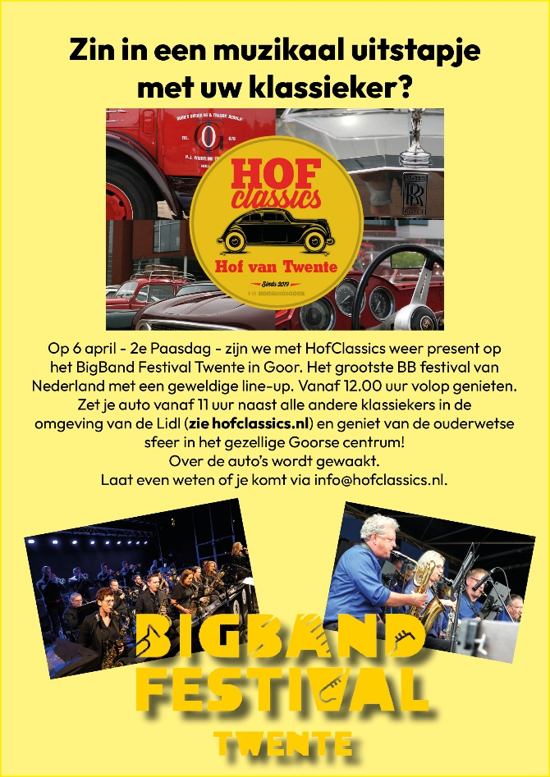

We verwachten minimaal 25 auto’s. Er staat een kraampje waar we informatie uitdelen over HofClassics. En uiteraard is hier tijd en ruimte om lekker met elkaar te kletsen.
Probeer om vanaf 11.00 uur op de plaats van bestemming te zijn (zie hieronder), maar wanneer je pas later kunt komen ben je ook van harte welkom. Liefst wel voor 14.00 uur.
In Goor zijn de winkels open en er is veel gelegenheid tot eten en drinken en uiteraard is er de geweldige muziek van de verschillende bands.
Kijk ook eens op www.bigbandfestivantwente.nl.

